Проект постановления Правительства
Новосибирской области

Об утверждении перечня исторических поселений регионального значения Новосибирской области

В соответствии с пунктом 7 статьи 59 Федерального закона от 25.06.2002 № 73-ФЗ «Об объектах культурного наследия (памятниках истории и культуры) народов Российской Федерации», статьей 18 Закона Новосибирской области от 25.12.2006 № 79-ОЗ «Об объектах культурного наследия (памятниках истории и культуры) народов Российской Федерации, расположенных на территории Новосибирской области» п о с т а н о в л я е т:
1. Утвердить перечень исторических поселений регионального значения Новосибирской области согласно Приложению № 1.
2. Включить р.п. Сузун в перечень исторических поселений регионального значения Новосибирской области.
3. Утвердить границы территории исторического поселения регионального значения р.п. Сузун, Сузунского района, Новосибирской области согласно Приложению № 2 к настоящему постановлению.
4. Утвердить прилагаемый предмет охраны исторического поселения регионального значения р.п. Сузун, Сузунского района, Новосибирской области согласно Приложению № 3 к настоящему постановлению.
5. Утвердить прилагаемые требования к градостроительным регламентам исторического поселения регионального значения р.п. Сузун, Сузунского района, Новосибирской области согласно Приложению № 4 к настоящему постановлению.
6. Рекомендовать администрации р.п. Сузун при осуществлении градостроительной, хозяйственной и иной деятельности на территории р.п. Сузун обеспечивать соблюдение требований к градостроительным регламентам в границах исторического поселения регионального значения р.п. Сузун, расположенных на территории р.п. Сузун, Сузунского района, Новосибирской области, утвержденных пунктом 3 постановления.
7. Контроль за исполнением настоящего постановления возложить на государственную инспекцию по охране объектов культурного наследия Новосибирской области.

Губернатор Новосибирской области А.А. Травников

Е.Г. Медведева
222 43 70
ПРИЛОЖЕНИЕ № 1
к постановлению Правительства
Новосибирской области от
________ № _____

Перечень исторических поселений регионального значения в
Новосибирской области

№ п/п | Наименование | Местонахождение
1 | 2 | 3
1. | Историческое поселение регионального значения р.п. Сузун | р.п. Сузун, Сузунский район, Новосибирской области

ПРИЛОЖЕНИЕ № 2
к постановлению Правительства Новосибирской области от ________ № _____

ГРАНИЦЫ ТЕРРИТОРИИ
исторического поселения регионального значения р.п. Сузун,
Сузунского район, Новосибирской области

1. Текстовое описание границы территории исторического поселения регионального значения р.п. Сузун, Сузунского района, Новосибирской области:

Прохождение границы |  | Описание прохождения границы
от точки | до точки | Описание прохождения границы
1 | 2 | 3
1 | 2 | по краю проезжей части ул. Нагорная
2 | 3 | по краю проезжей части ул. Нагорная
3 | 4 | по краю проезжей части ул. Нагорная
4 | 5 | по краю проезжей части ул. Нагорная
5 | 6 | по краю проезжей части ул. Нагорная
6 | 7 | по краю проезжей части ул. Нагорная
7 | 8 | по краю проезжей части ул. Нагорная
8 | 9 | по краю проезжей части ул. Нагорная
9 | 10 | по краю проезжей части ул. Нагорная
10 | 11 | по краю проезжей части ул. Нагорная
11 | 12 | по краю проезжей части ул. Нагорная
12 | 13 | по краю проезжей части ул. Нагорная
13 | 14 | по краю проезжей части ул. Нагорная
14 | 15 | по краю проезжей части ул. Нагорная
15 | 16 | по краю проезжей части ул. Нагорная
16 | 17 | по краю проезжей части ул. Нагорная
17 | 18 | по краю проезжей части ул. Нагорная
18 | 19 | по краю проезжей части ул. Нагорная
19 | 20 | по краю проезжей части ул. Нагорная
20 | 21 | по краю проезжей части ул. Нагорная
21 | 22 | по краю проезжей части ул. Нагорная
22 | 23 | по краю проезжей части ул. Нагорная
23 | 24 | по краю проезжей части ул. Нагорная
24 | 25 | через проезжую часть ул. Остальцова
25 | 26 | вдоль проезжей части ул. Остальцова
26 | 27 | по краю проезжей части ул. Фурманова
27 | 28 | вдоль проезжей части ул. Чапаева
28 | 29 | вдоль проезжей части ул. Чапаева
29 | 30 | вдоль проезжей части ул. Чапаева
30 | 31 | вдоль проезжей части ул. Чапаева
31 | 32 | вдоль проезжей части ул. Чапаева
32 | 33 | вдоль проезжей части ул. Чапаева
33 | 34 | вдоль проезжей части ул. Чапаева
34 | 35 | вдоль проезжей части ул. Чапаева
35 | 36 | вдоль проезжей части ул. Чапаева
36 | 37 | вдоль проезжей части ул. Чапаева
37 | 38 | вдоль проезжей части ул. Чапаева
38 | 39 | вдоль проезжей части ул. Чапаева
39 | 40 | вдоль проезжей части ул. Чапаева
40 | 41 | вдоль проезжей части ул. Чапаева
41 | 42 | через реку Сузун
42 | 43 | через огород земельного участка ул. Островского
43 | 44 | через огород земельного участка ул. Островского
44 | 45 | по берегу реки Сузун
45 | 46 | через реку Сузун
46 | 47 | по берегу реки Сузун
47 | 48 | по берегу реки Сузун
48 | 49 | по берегу реки Сузун
49 | 50 | по берегу реки Сузун
50 | 51 | по берегу реки Сузун
51 | 52 | по берегу реки Сузун
52 | 53 | по берегу реки Сузун
53 | 54 | по берегу реки Сузун
54 | 55 | по берегу реки Сузун
55 | 56 | по берегу реки Сузун
56 | 57 | по берегу реки Сузун
57 | 58 | по берегу реки Сузун
58 | 59 | по берегу реки Сузун
59 | 60 | по берегу реки Сузун
60 | 61 | через огород земельного участка ул. Калинина
61 | 62 | через огород земельного участка ул. Калинина
62 | 63 | по краю проезжей части ул. Калинина
63 | 64 | по краю проезжей части ул. Калинина
64 | 65 | по краю проезжей части ул. Калинина
65 | 66 | по краю проезда между ул. Калинина и Пролетарская
66 | 67 | по краю проезжей части ул. Пролетарская
67 | 68 | по краю проезжей части ул. Пролетарская
68 | 69 | по краю проезжей части ул. Пролетарская
69 | 70 | по краю проезжей части ул. Пролетарская
70 | 71 | по краю проезжей части ул. Пролетарская
71 | 72 | по краю проезжей части ул. Пролетарская
72 | 73 | по краю проезжей части ул. Пролетарская
73 | 74 | по краю проезжей части ул. Пролетарская
74 | 75 | по краю проезжей части ул. Пролетарская
75 | 76 | по краю проезжей части ул. Пролетарская
76 | 77 | по краю проезжей части ул. Пролетарская
77 | 78 | по краю проезжей части ул. Братьев Поповых
78 | 79 | по краю проезжей части ул. Братьев Поповых
79 | 80 | по краю проезжей части ул. Братьев Поповых
80 | 81 | по краю проезжей части ул. Братьев Поповых
81 | 82 | вдоль берега реки Сузун
82 | 83 | вдоль берега реки Сузун
83 | 84 | вдоль берега реки Сузун
84 | 85 | вдоль берега реки Сузун
85 | 86 | через реку Сузун
86 | 87 | через реку Сузун
87 | 88 | через реку Сузун
88 | 89 | по деревянному забору
89 | 90 | по деревянному забору
90 | 91 | по проезду между ул. Шебалина, Куйбышева и Луговая
91 | 92 | по проезду между ул. Шебалина, Куйбышева и Луговая
92 | 93 | по проезду между ул. Шебалина, Куйбышева и Луговая
93 | 94 | по проезду между ул. Шебалина, Куйбышева и Луговая
94 | 95 | по проезжей части ул. Луговая
95 | 96 | по проезжей части ул. Луговая
96 | 97 | по проезжей части ул. Луговая
97 | 98 | по проезжей части ул. Луговая
98 | 99 | по проезжей части ул. Луговая
99 | 100 | по проезжей части ул. Луговая
100 | 101 | по проезжей части ул. Луговая
101 | 102 | по проезжей части ул. Луговая
102 | 103 | по проезжей части ул. Луговая
103 | 104 | по проезжей части ул. Луговая
104 | 105 | по проезжей части ул. Луговая
105 | 106 | по проезжей части ул. Луговая
106 | 107 | по проезжей части ул. Луговая
107 | 108 | по проезжей части ул. Луговая
108 | 109 | по проезжей части ул. Луговая
109 | 110 | по проезжей части ул. Луговая
110 | 111 | по проезжей части ул. Луговая
111 | 112 | по проезжей части ул. Луговая
112 | 1 | по проезжей части ул. Луговая
113 | 114 | по забору участка №42, ул. Горького
114 | 115 | по забору участка №42, ул. Горького
115 | 116 | по забору участков №44 и №46, ул. Горького
116 | 117 | по забору участка № 22, ул. Панфилова
117 | 118 | по забору участка № 22, ул. Панфилова
118 | 119 | вдоль проезжей части ул. Панфилова
119 | 120 | вдоль проезжей части ул. Панфилова
120 | 121 | вдоль проезжей части ул. Панфилова
121 | 122 | вдоль проезжей части ул. Панфилова
122 | 123 | вдоль одноэтажного здания
123 | 124 | вдоль проезжей части ул. Панфилова
124 | 125 | по забору участка №24, ул. Панфилова
125 | 126 | по забору участка №24, ул. Панфилова
126 | 127 | по забору участка №24, ул. Панфилова
127 | 113 | по забору участка №24, ул. Панфилова

2. Координаты характерных (поворотных) точек границы территории исторического поселения:

Сведения о местоположении границ объекта
1. Система координат местная система координат (МСК НСО 4 зона)
2. Сведения о характерных (поворотных) точках границ объекта
Обозначе-ние характер-ных (поворот-ных)  точек  границ | Координаты, м |  | Метод  определения координат характерной (поворотной)  точки | Средняя квадратичес-кая  погрешность положения характерной точки (Mt), м | Описание обозначения точки на местности (при наличии)
Обозначе-ние характер-ных (поворот-ных)  точек  границ | Х | Y | Метод  определения координат характерной (поворотной)  точки |  | Описание обозначения точки на местности (при наличии)
1 | 2 | 3 | 4 | 5 | 6
1 | 350281.95 | 4155640.46 | Картометрический метод | 0,10 | –
2 | 350297.88 | 4155653.77 | Картометрический метод | 0,10 | –
3 | 350316.80 | 4155693.70 | Картометрический метод | 0,10 | –
4 | 350323.98 | 4155710.75 | Картометрический метод | 0,10 | –
5 | 350331.39 | 4155730.06 | Картометрический метод | 0,10 | –
6 | 350338.30 | 4155747.23 | Картометрический метод | 0,10 | –
7 | 350345.76 | 4155768.06 | Картометрический метод | 0,10 | –
8 | 350347.73 | 4155770.73 | Картометрический метод | 0,10 | –
9 | 350350.57 | 4155775.33 | Картометрический метод | 0,10 | –
10 | 350356.11 | 4155793.70 | Картометрический метод | 0,10 | –
11 | 350375.81 | 4155825.22 | Картометрический метод | 0,10 | –
12 | 350383.34 | 4155840.84 | Картометрический метод | 0,10 | –
13 | 350401.08 | 4155872.65 | Картометрический метод | 0,10 | –
14 | 350456.66 | 4155964.12 | Картометрический метод | 0,10 | –
15 | 350472.81 | 4155988.13 | Картометрический метод | 0,10 | –
16 | 350527.75 | 4156081.87 | Картометрический метод | 0,10 | –
17 | 350535.53 | 4156097.37 | Картометрический метод | 0,10 | –
18 | 350544.44 | 4156118.39 | Картометрический метод | 0,10 | –
19 | 350551.10 | 4156128.96 | Картометрический метод | 0,10 | –
20 | 350556.10 | 4156141.06 | Картометрический метод | 0,10 | –
21 | 350563.74 | 4156159.54 | Картометрический метод | 0,10 | –
22 | 350579.39 | 4156189.99 | Картометрический метод | 0,10 | –
23 | 350599.78 | 4156231.60 | Картометрический метод | 0,10 | –
24 | 350610.13 | 4156255.11 | Картометрический метод | 0,10 | –
25 | 350614.55 | 4156268.70 | Картометрический метод | 0,10 | –
26 | 350601.97 | 4156355.14 | Картометрический метод | 0,10 | –
27 | 350594.01 | 4156373.60 | Картометрический метод | 0,10 | –
28 | 350602.55 | 4156384.03 | Картометрический метод | 0,10 | –
29 | 350622.60 | 4156432.56 | Картометрический метод | 0,10 | –
30 | 350683.31 | 4156583.99 | Картометрический метод | 0,10 | –
31 | 350692.53 | 4156607.33 | Картометрический метод | 0,10 | –
32 | 350689.54 | 4156608.41 | Картометрический метод | 0,10 | –
33 | 350660.60 | 4156617.90 | Картометрический метод | 0,10 | –
34 | 350644.61 | 4156622.63 | Картометрический метод | 0,10 | –
35 | 350635.00 | 4156625.62 | Картометрический метод | 0,10 | –
36 | 350625.44 | 4156627.72 | Картометрический метод | 0,10 | –
37 | 350622.03 | 4156629.17 | Картометрический метод | 0,10 | –
38 | 350601.49 | 4156635.24 | Картометрический метод | 0,10 | –
39 | 350553.61 | 4156648.27 | Картометрический метод | 0,10 | –
40 | 350537.96 | 4156652.18 | Картометрический метод | 0,10 | –
41 | 350500.99 | 4156661.59 | Картометрический метод | 0,10 | –
42 | 350462.77 | 4156723.76 | Картометрический метод | 0,10 | –
43 | 350460.23 | 4156726.33 | Картометрический метод | 0,10 | –
44 | 350409.38 | 4156770.64 | Картометрический метод | 0,10 | –
45 | 350375.53 | 4156787.48 | Картометрический метод | 0,10 | –
46 | 350351.02 | 4156858.53 | Картометрический метод | 0,10 | –
47 | 350366.15 | 4156862.16 | Картометрический метод | 0,10 | –
48 | 350392.33 | 4156872.49 | Картометрический метод | 0,10 | –
49 | 350402.66 | 4156906.76 | Картометрический метод | 0,10 | –
50 | 350397.50 | 4156936.25 | Картометрический метод | 0,10 | –
51 | 350379.81 | 4156973.86 | Картометрический метод | 0,10 | –
52 | 350359.18 | 4156997.89 | Картометрический метод | 0,10 | –
53 | 350331.55 | 4157018.31 | Картометрический метод | 0,10 | –
54 | 350290.82 | 4157059.44 | Картометрический метод | 0,10 | –
55 | 350266.34 | 4157070.97 | Картометрический метод | 0,10 | –
56 | 350252.05 | 4157082.47 | Картометрический метод | 0,10 | –
57 | 350214.55 | 4157114.85 | Картометрический метод | 0,10 | –
58 | 350176.24 | 4157143.58 | Картометрический метод | 0,10 | –
59 | 350147.63 | 4157191.95 | Картометрический метод | 0,10 | –
60 | 350151.57 | 4157240.75 | Картометрический метод | 0,10 | –
61 | 350108.07 | 4157265.19 | Картометрический метод | 0,10 | –
62 | 350080.60 | 4157279.06 | Картометрический метод | 0,10 | –
63 | 350055.22 | 4157230.60 | Картометрический метод | 0,10 | –
64 | 350013.50 | 4157146.49 | Картометрический метод | 0,10 | –
65 | 349927.00 | 4156972.76 | Картометрический метод | 0,10 | –
66 | 349878.29 | 4156995.67 | Картометрический метод | 0,10 | –
67 | 349873.91 | 4156986.37 | Картометрический метод | 0,10 | –
68 | 349863.21 | 4156962.39 | Картометрический метод | 0,10 | –
69 | 349758.35 | 4156748.67 | Картометрический метод | 0,10 | –
70 | 349750.98 | 4156730.38 | Картометрический метод | 0,10 | –
71 | 349730.21 | 4156699.02 | Картометрический метод | 0,10 | –
72 | 349724.37 | 4156687.76 | Картометрический метод | 0,10 | –
73 | 349693.21 | 4156601.36 | Картометрический метод | 0,10 | –
74 | 349680.69 | 4156557.50 | Картометрический метод | 0,10 | –
75 | 349668.69 | 4156512.02 | Картометрический метод | 0,10 | –
76 | 349651.59 | 4156451.00 | Картометрический метод | 0,10 | –
77 | 349644.08 | 4156425.90 | Картометрический метод | 0,10 | –
78 | 349650.04 | 4156419.32 | Картометрический метод | 0,10 | –
79 | 349656.54 | 4156415.40 | Картометрический метод | 0,10 | –
80 | 349698.55 | 4156392.75 | Картометрический метод | 0,10 | –
81 | 349709.20 | 4156384.99 | Картометрический метод | 0,10 | –
82 | 349708.33 | 4156374.54 | Картометрический метод | 0,10 | –
83 | 349706.93 | 4156365.32 | Картометрический метод | 0,10 | –
84 | 349696.42 | 4156341.48 | Картометрический метод | 0,10 | –
85 | 349656.92 | 4156290.46 | Картометрический метод | 0,10 | –
86 | 349678.14 | 4156214.45 | Картометрический метод | 0,10 | –
87 | 349691.10 | 4156194.12 | Картометрический метод | 0,10 | –
88 | 349713.56 | 4156143.13 | Картометрический метод | 0,10 | –
89 | 349713.45 | 4156132.06 | Картометрический метод | 0,10 | –
90 | 349741.41 | 4156125.58 | Картометрический метод | 0,10 | –
91 | 349737.91 | 4156109.60 | Картометрический метод | 0,10 | –
92 | 349709.87 | 4155997.56 | Картометрический метод | 0,10 | –
93 | 349705.97 | 4155981.04 | Картометрический метод | 0,10 | –
94 | 349671.61 | 4155873.86 | Картометрический метод | 0,10 | –
95 | 349680.22 | 4155849.97 | Картометрический метод | 0,10 | –
96 | 349715.75 | 4155835.33 | Картометрический метод | 0,10 | –
97 | 349762.62 | 4155821.41 | Картометрический метод | 0,10 | –
98 | 349846.06 | 4155792.67 | Картометрический метод | 0,10 | –
99 | 349878.50 | 4155780.43 | Картометрический метод | 0,10 | –
100 | 349935.22 | 4155761.51 | Картометрический метод | 0,10 | –
101 | 349983.40 | 4155744.40 | Картометрический метод | 0,10 | –
102 | 350032.38 | 4155730.40 | Картометрический метод | 0,10 | –
103 | 350034.60 | 4155729.43 | Картометрический метод | 0,10 | –
104 | 350056.60 | 4155723.89 | Картометрический метод | 0,10 | –
105 | 350138.35 | 4155697.33 | Картометрический метод | 0,10 | –
106 | 350149.64 | 4155692.90 | Картометрический метод | 0,10 | –
107 | 350230.39 | 4155663.95 | Картометрический метод | 0,10 | –
108 | 350242.70 | 4155661.44 | Картометрический метод | 0,10 | –
109 | 350248.03 | 4155659.10 | Картометрический метод | 0,10 | –
110 | 350268.77 | 4155651.69 | Картометрический метод | 0,10 | –
111 | 350274.37 | 4155649.06 | Картометрический метод | 0,10 | –
112 | 350279.42 | 4155644.22 | Картометрический метод | 0,10 | –
113 | 348804.95 | 4156442.19 | Картометрический метод | 0,10 | –
114 | 348816.88 | 4156459.82 | Картометрический метод | 0,10 | –
115 | 348821.34 | 4156457.62 | Картометрический метод | 0,10 | –
116 | 348837.32 | 4156480.74 | Картометрический метод | 0,10 | –
117 | 348810.19 | 4156496.54 | Картометрический метод | 0,10 | –
118 | 348785.00 | 4156510.50 | Картометрический метод | 0,10 | –
119 | 348771.10 | 4156492.13 | Картометрический метод | 0,10 | –
120 | 348766.44 | 4156486.12 | Картометрический метод | 0,10 | –
121 | 348761.59 | 4156480.98 | Картометрический метод | 0,10 | –
122 | 348751.10 | 4156470.03 | Картометрический метод | 0,10 | –
123 | 348753.57 | 4156468.58 | Картометрический метод | 0,10 | –
124 | 348753.12 | 4156467.74 | Картометрический метод | 0,10 | –
125 | 348762.46 | 4156463.03 | Картометрический метод | 0,10 | –
126 | 348793.30 | 4156449.39 | Картометрический метод | 0,10 | –
127 | 348797.51 | 4156447.24 | Картометрический метод | 0,10 | –

ПРИЛОЖЕНИЕ № 3
к постановлению Правительства
Новосибирской области
от ________ № _____

Особенности (предмет охраны) исторического поселения р.п. Сузун, Сузунского района, Новосибирской области, являющиеся основанием для включения его в единый государственный реестр объектов культурного
наследия народов РФ и подлежащих обязательному сохранению

Предметом охраны исторического поселения регионального значения р.п. Сузун, Сузунского района, Новосибирской области (далее – предмет охраны) являются:

1. Исторически ценные градоформирующие объекты.

№  п/п | Наименование и  описание объекта |  | Дата  сооружения |  | Местонахождение  (адрес) объекта |  | Документ о включении в  единый гос. реестр ОКН
1 | 2 |  | 3 |  | 4 |  | 5
Объекты культурного наследия регионального значения согласно наименованию при
постановке на государственную охрану
1. | Достопримечательное |  | XVIII- |  | Новосибирская |  | Приказ Министерства
 | место «Сузунский |  | XIX вв. |  | область, Сузунский |  | культуры РФ от
 | медеплавильный |  |  |  | район, р.п.Сузун,. |  | 20.08.2012 г. № 909
 | завод и монетный |  |  |  | ул. Ленина |  | регистрационный номер
 | двор» |  |  |  |  |  | 561230001190005
2. | Братская могила 26 |  | 1919 г. |  | Новосибирская |  | Приказ Министерства
 | партизан, |  |  |  | область, Сузунский |  | культуры РФ от
 | расстрелянных |  |  |  | район, р.п.Сузун, |  | 29.12.2015 г. № 30590-р
 | колчаковцами |  |  |  | ул. Панфилова |  | регистрационный номер
 |  |  |  |  |  |  | 541510337670005
Объекты культурного наследия местного (муниципального) значения согласно наименованию
при постановке на государственную охрану
3. | Школа церковно- |  | 1895 г. |  | Новосибирская |  | Приказ Министерства
 | приходская |  |  |  | область, Сузунский |  | культуры РФ от
 |  |  |  |  | район, р.п.Сузун, ул. |  | 29.12.2015 г. № 29756-р
 |  |  |  |  | Калинина, 7 |  | регистрационный номер
 |  |  |  |  |  |  | 541510336320004
4. | Склад |  | конец |  | Новосибирская |  | Приказ Министерства
 | продовольственный |  | XIX в. |  | область, Сузунский |  | культуры РФ от
 | медеплавильного |  |  |  | район, р.п.Сузун, ул. |  | 29.12.2015 г. № 29256-р
 | завода |  |  |  | Ленина, 5д |  | регистрационный номер
 |  |  |  |  |  |  | 541510336800004
5. | Дом жилой и контора |  | конец |  | Новосибирская |  | Приказ Министерства
 | управляющего |  | XIX в. |  | область, Сузунский |  | культуры РФ от
 | Сузунским |  |  |  | район, р.п.Сузун, ул. |  | 20.11.2015 г. № 19871-р
 | медеплавильным |  |  |  | Ленина, 15 |  | регистрационный номер
 | заводом |  |  |  |  |  | 541510336790004
6. | Дом жилой |  | начало |  | Новосибирская |  | Приказ Министерства
 |  |  | XX в. |  | область, Сузунский |  | культуры РФ от
 |  |  |  |  | район, р.п.Сузун, ул. |  | 22.08.2012 г. № 921
 |  |  |  |  | Советская, 2 |  | регистрационный номер
 |  |  |  |  |  |  | 561210001270004
Исторически ценные градоформирующие объекты
7. |  | Церковь Вознесения Господня |  | 2002г. |  | Новосибирская область, Сузунский район,  р.п.Сузун, ул. Ленина, 26
8. |  | Здание автостанции  «Сузун» |  | XIXв. |  | Новосибирская область, Сузунский район,  р.п.Сузун, ул. Ленина, 15а
9. |  | Здания музейно- туристического комплекса  «Завод-Сузун. Монетный двор»
9.1. |  | «Монетный двор» |  | XIXв. |  | Новосибирская область, Сузунский район,  р.п.Сузун, ул. Ленина, 22в
9.2. |  | Здание «Толчельни» - предмет охраны  достопримечательного места |  | вторая половина XIXв. |  | Новосибирская область, Сузунский район, р.п.Сузун, ул. Ленина, 22б

Предметы охраны достопримечательного места «Сузунский медеплавильный завод и монетный двор», включающие:
- здание «Толчельня»;
- плотина;
- «большой прорез»;
- «малый прорез»;
- фрагмент капитального ларя;
- фрагменты деревянных конструкций береговых ряжей;
- историческая граница территории промышленной зоны «Сузунского медеплавильного завода» (согласно плану 1765г.);
- акватории;
- археологический культурный слой, остатки построек и движимые предметы на территории достопримечательного места «Сузунский медеплавильный завод и монетный двор».

Охране подлежат здания и сооружения, формирующие историческую застройку и объединенные, в том числе масштабом, объемом, структурой, стилем, конструктивными материалами, цветовым решением и декоративными элементами.
Объекты ценной исторической средовой застройки:
− Жилой дом, ул. Братьев Поповых, 8;
− Жилой дом, ул. Братьев Поповых, 38;
− Жилой дом, ул. Братьев Поповых, 38а;
− Жилой дом, ул. Братьев Поповых, 41;
− Жилой дом, ул. Братьев Поповых, 55;
− 2-этажный жилой дом, ул. Калинина, 5;
− Жилой дом, ул. Калинина, 43;
− Жилой дом, ул. Коммунистическая, 7;
− Жилой дом, ул. Куйбышева, 11;
− Жилой дом, ул. Куйбышева, 19;
− Жилой дом, ул. Куйбышева, 22;
− Жилой дом, ул. Куйбышева, 36;
− Жилой дом, ул. Куйбышева, 50;
− Амбар, ул. Ленина, 15;
− Жилой дом, ул. Луговая, 28;
− Жилой дом, ул. Луговая, 34;
− Жилой дом, ул. Луговая, 42;
− Жилой дом, ул. Малышевская, 12;
− Жилой дом, ул. Малышевская, 14;
− Жилой дом, ул. Нагорная, 29;
− Жилой дом, ул. Набережная, 22;
− Жилой дом, ул. Пролетарская, 21;
− Жилой дом, ул. Старикова, 31;
− Жилой дом, ул. Шебалина, 5;
− 2-этажный жилой дом, ул. Шебалина, 21;
− Жилой дом, ул. Шебалина, 45;
− Жилой дом, ул. Шебалина, 49.

2. Планировочная структура, включая ее элементы.

Охране подлежит природный планировочный каркас: русла рек Нижний Сузун и Пивоварка с прудами и озеленением общего пользования.
Охране подлежит сохранившаяся регулярная планировочная структура поселка, основанная на принципах компактного функционального зонирования территории с использованием природных условий местности (природных лесов, системы акваторий).
Сохранившаяся трассировка улиц с направлениями и габаритами, согласно планов 1765 г., 1798 г., 1800 г.:
− улица Калинина, от дома №1 до дома №57 по нечетной стороне;
− улица Советская, от улицы Ленина до дома №40;
− улица Набережная;
− улица Ленина, от улицы Пролетарской до улицы Нагорной;
− улица Старикова, от реки Нижний Сузун до улицы Нагорной;
− улица Братьев Поповых, от реки Нижний Сузун до улицы Малышевской;
− улица Шебалина, от реки Нижний Сузун до улицы Малышевской;
− улица Куйбышева, от реки Нижний Сузун до улицы Малышевской;
− улица Луговая, от реки Нижний Сузун до улицы по четной стороне;
− улица Коммунистическая, от улицы Ленина до улицы Луговой;
− улица Малышевская, от улицы Ленина до улицы Луговой.

Охране подлежит местоположение, габариты и конфигурация планировочных акцентов:
− Музейная площадь, около автовокзала и краеведческого музея;
− Площадь у церкви Вознесения Господня.
Охране подлежат мосты;
− мосты через реку Нижний Сузун;
− по ул. Ленина;
− по ул. Братьев Поповых;
− мост через реку Пивоварку;
− по ул. Островского.

Охране подлежит характер деления жилых кварталов на землевладения (парцелляция).
Охране подлежит трассировка, размеры, исторические линии застройки улично-дорожной сети:

№  п/п | Наименование улиц | Примечание
1 | 2 | 3
1. | улица Калинина | нечетная сторона
2. | улица Советская | −
3. | улица Набережная | −
4. | улица Ленина | нечетная сторона от  улицы Калинина  до улицы Набережной
5. | улица Старикова | нечетная сторона до улицы Коммунистической
6. | улица Братьев Поповых | нечетная сторона и четная сторона  до улицы Коммунистической
7. | улица Шебалина | −
8. | улица Куйбышева | −
9. | улица Луговая | четная сторона
10. | улица Малышевская | правая сторона до пересечения с  улицей Коммунистической

3. Объемно-пространственная структура.

Охране подлежит общая объемно-пространственная структура территории исторического поселения в его границах, основанная на сочетании его застройки, расположенной на двух берегах реки Нижний Сузун и природного ландшафта поймы реки, а также общая объемно-пространственная структура территории исторического поселения в его границах, основанная на сочетании малоэтажной усадебной застройки с градостроительными акцентами (культовое сооружение, здания музейно-туристического комплекса и автостанция) и исторически сложившимися пространствами улиц и площадей.
Охране подлежит соподчинение принципов застройки особенностям рельефа с сохранением зеленых насаждений вдоль берега реки Нижний Сузун.
Охране подлежит природный характер рельефа в сочетании с регулярным характером планировки улиц.
Охране подлежит соподчинение застройки по размеру и планировочному положению.
Охране подлежат объемные и высотные характеристики застройки кварталов.

4. Композиция и силуэт застройки - соотношение вертикальных и горизонтальных доминант и акцентов.

Охране подлежит сочетание элементов городского (природного и урбанистического ландшафта) – рельеф, рукотворная плотина, русла и поймы рек Нижний Сузун и Пивоварки, пруды и растительность в поймах рек, архитектурная культовая доминанта Церковь Вознесения Господня и гражданская застройка усадебного типа; композиционный исторический центр - территория промышленной зоны, размещение и конфигурация Музейной площади и площади около церкви. Силуэтные линии речных панорам.

5. Соотношение между различными городскими пространствами (свободными, застроенными, озелененными).

Территория в границах исторического поселения 104,8 га.
Охране подлежит соотношение открытых пространств поймы реки Нижний Сузун, позволяющее сохранить и раскрыть панораму исторического города.
Охране подлежат морфотипы застройки по стилю и озелененности. Одноэтажные жилые дома усадебного типа, преимущественно деревянные, выходящими на линию застройки улиц, не озелененные, с надворными хозяйственными постройками в огороженных дворах, за которыми расположены огороды, уходящие вглубь участка. Перед некоторыми домами разбиты палисадники со штакетным ограждением. Односторонняя и двухсторонняя застройка кварталов.
Охране подлежит традиционный характерный модуль улиц - соотнесение рядовой застройки с ансамблем улицы.
Охране подлежит расположение промышленной зоны на историческом месте.

6. Композиционно-видовые связи (панорамы), соотношение природного и созданного человеком окружения.

Охране подлежат согласно перечню охраняемых панорам и видов (см. приложения №1, №2):
- видовое раскрытие с моста по ул. Братьев Поповых;
- видовое раскрытие от памятника Сибирской монете;
- видовое раскрытие за мостом по ул. Ленина в западную сторону;
- видовое раскрытие с ул. Ленина по плотине в западную сторону;
- видовое раскрытие с моста по реке Пивоварке в сторону реки;
- видовое раскрытие со стороны пляжа поселка по реке Нижний Сузун;
- видовое раскрытие с моста по реке Пивоварке в сторону пруда;
- видовое раскрытие с улицы Калинина на котлован;
- трасса непрерывного динамического обзора исторической среды по ул. Ленина.

Приложение № 1
к особенностям (предмету
охраны) исторического
поселения р.п. Сузун,
Сузунского района,
Новосибирской области

Перечень охраняемых панорам и видов исторического поселения р.п. Сузун, Сузунского район, Новосибирской области

№ п/п | Охраняемые панорамные  и видовые раскрытия | Элементы охраны
1 | 2 | 3
Точки восприятия 1, 2 | Видовое раскрытие с моста по ул. Братьев  Поповых. | - силуэт из зеленых насаждений перекрывающий застройку поселка.
Точки восприятия 3, 4, 5 | Видовое раскрытие от памятника Сибирской монете. | - вид на пляж по реке Нижний Сузун;  - вид на здание «Монетный двор» музейно- туристического комплекса «Завод-Сузун.  Монетный двор»;  - вид на монумент павшим в Великой Отечественной войне и локальных войнах.
Точки восприятия 6, 7, 8, 9 | Видовое раскрытие за мостом по ул. Ленина в западную сторону. | - вид на здание Церкви Вознесения Господня и монумент павшим в Великой Отечественной войне и локальных войнах;  - вид на здание «Монетный двор» музейно- туристического комплекса «Завод-Сузун.  Монетный двор»;  - вид на большой прорез с ул. Ленина;  - вид на заводь реки Нижний Сузун окруженную зелеными насаждениями.
Точка восприятия 10 | Видовое раскрытие с ул. Ленина по плотине в  западную сторону. | - вид на предмет охраны  достопримечательного места – здание  «Толчельни».
Точки восприятия 11, 12 | Видовое раскрытие с моста по реке Пивоварке в сторону реки. | - вид на зеленые насаждения вдоль реки Пивоварки и силуэты малоэтажной усадебной застройки4  - вид на объект культурного наследия «Дом жилой и контора управляющего Сузунским медеплавильным заводом».
Точка восприятия 13 | Видовое раскрытие с  моста по реке Пивоварке в сторону пруда. | - вид на зеленые насаждения по периметру пруда.
Точки восприятия 14, 15 | Видовое раскрытие со стороны пляжа поселка по  реке Нижний Сузун. | - вид на фонтан и мост по ул. Ленина;  - вид на зеленые насаждения и силуэт из усадебной застройки.
Точка восприятия 16 | Видовое раскрытие с улицы Калинина на  котлован. | - вид на зеленые насаждения по периметру пруда.
Точки восприятия 17, 18, 19, 20, 21,  22, 23, 24 | Трасса непрерывного динамического обзора  исторической среды по ул. Ленина. | - вид силуэт застройки из общественных зданий вдоль ул. Ленина с учетом рельефа плотины;  - вид на объект культурного наследия «Школа церковно-приходская»;  - вид на Церковь Вознесения Господня;  - вид на «малый» прорез;  - вид на монумент павшим в Великой Отечественной войне и локальных войнах;  - вид на памятник Сибирской монете;  - вид на здание «Монетный двор» музейно- туристического комплекса «Завод-Сузун.  Монетный двор»;  вид на площадь перед зданием магнита.

Приложение № 2
к особенностям (предмету
охраны) исторического
поселения р.п. Сузун,
Сузунского района,
Новосибирской области

Видовые раскрытия и точки восприятия исторического поселения регионального значения р.п. Сузун, Сузунского района, Новосибирской области

Видовое раскрытие с моста по ул. Братьев Поповых.
Точки восприятия 1, 2
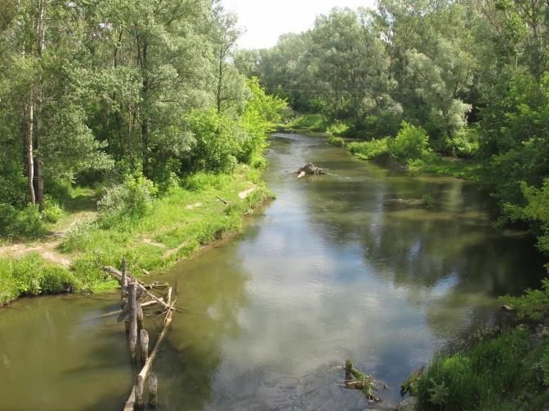 | 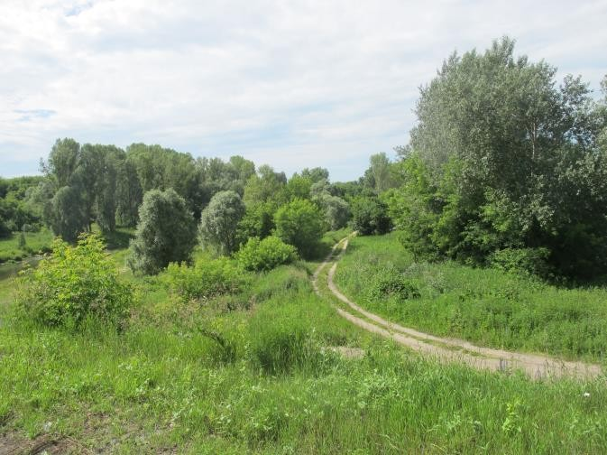
Вид с моста по ул. Братьев Поповых в восточную сторону (слева видны остатки деревянных конструкций предыдущего  моста). | Вид у моста по ул. Братьев Поповых в западную сторону (силуэт из зеленых насаждений вдоль поймы реки Нижний Сузун).
Видовое раскрытие от памятника Сибирской монете.
Точки восприятия 3, 4, 5
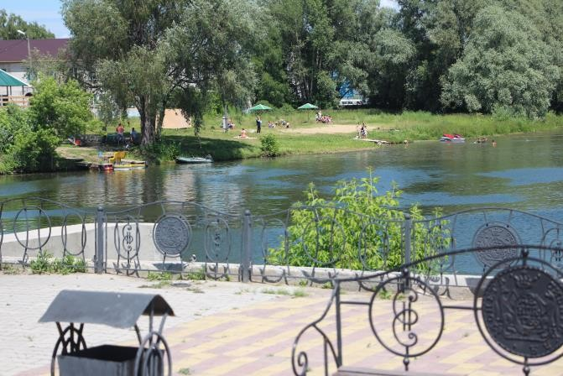 | 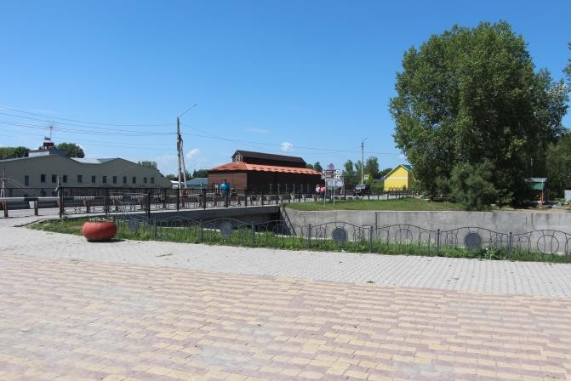
Вид на пляж по реке Нижний Сузун. | Вид на здание «Монетный двор» музейно- туристического комплекса «Завод-Сузун.  Монетный двор».
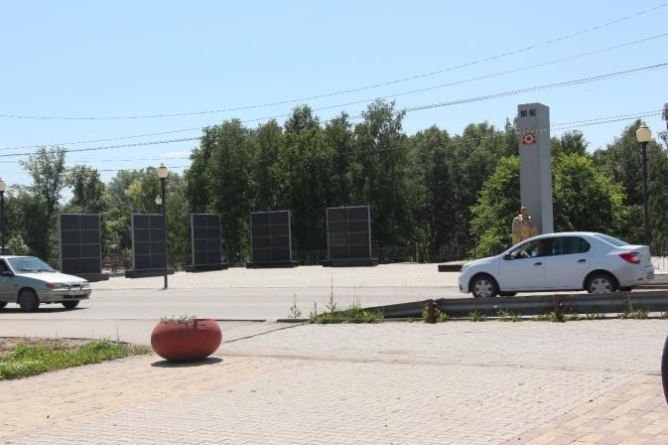
Вид на монумент павшим в Великой Отечественной войне и локальных войнах.
Видовое раскрытие за мостом по ул. Ленина в западную сторону.
Точки восприятия 6, 7, 8, 9
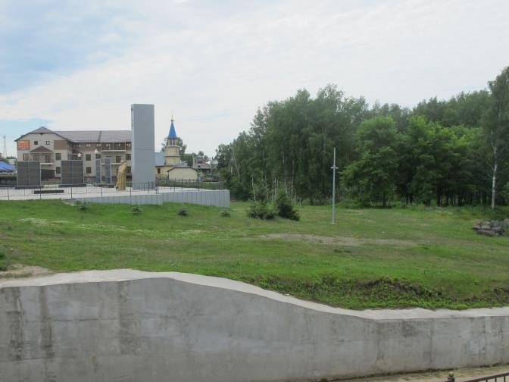 | 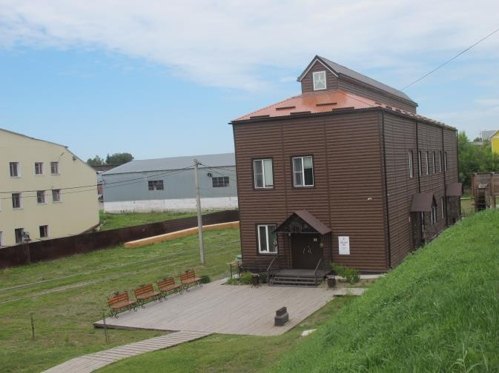
Вид на здание Церкви Вознесения Господня и монумент павшим в Великой Отечественной  войне и локальных войнах. | Вид на здание «Монетный двор» музейно- туристического комплекса «Завод-Сузун.  Монетный двор».
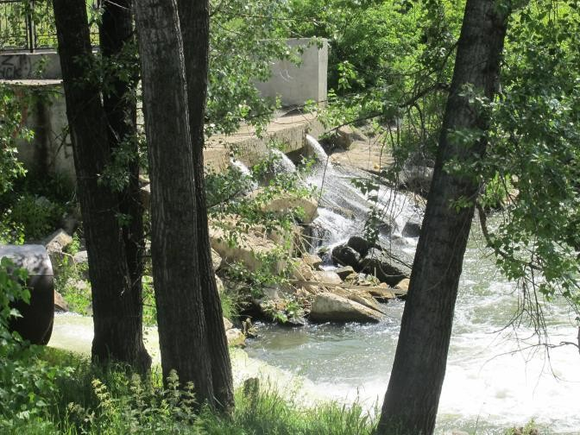 | 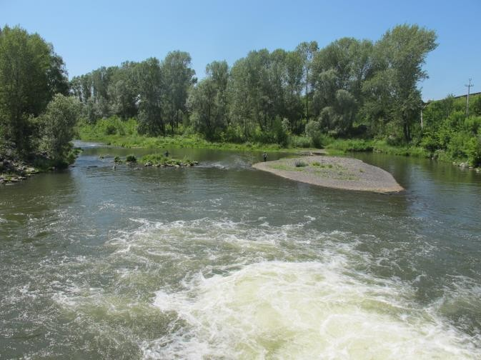
Вид на «большой» прорез. | Вид на заводь реки Нижний Сузун  окруженную зелеными насаждениями.
Видовое раскрытие с ул. Ленина по плотине в западную сторону.
Точка восприятия 10
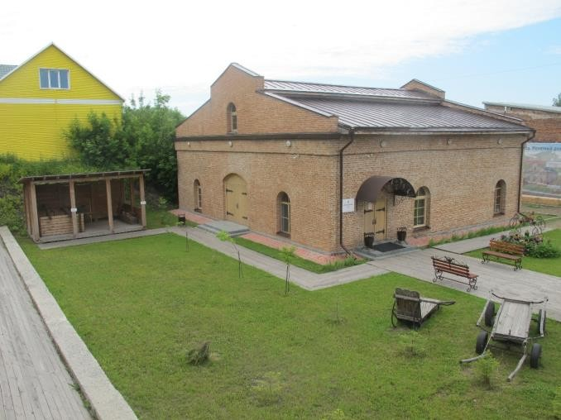
Вид на предмет охраны достопримечательного места – здание «Толчельни».
Видовое раскрытие с моста по реке Пивоварке в сторону реки.
Точки восприятия 11, 12
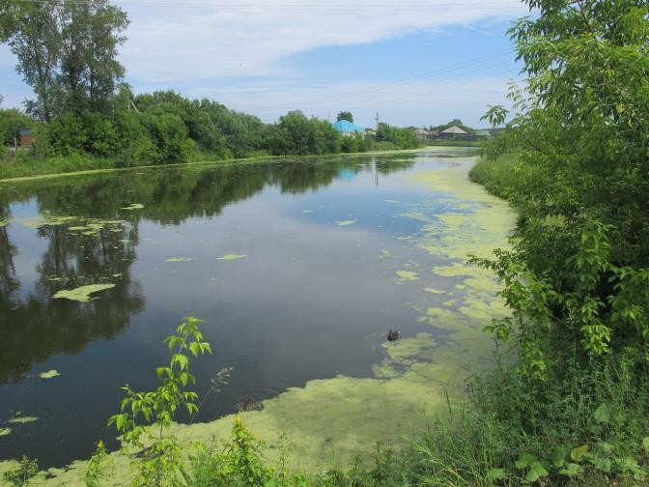 | 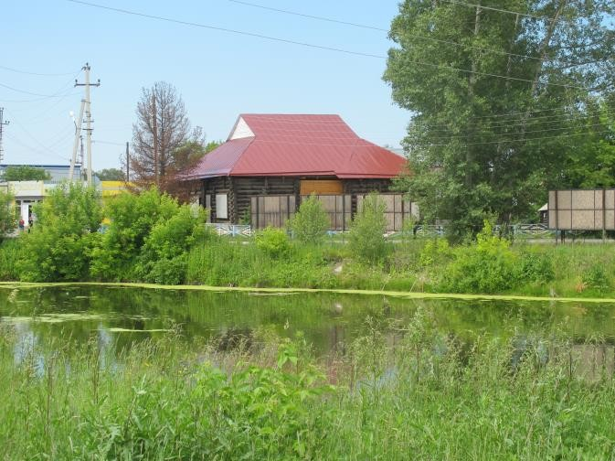
Вид на зеленые насаждения вдоль реки Пивоварки и силуэты малоэтажной  усадебной застройки. | Вид на объект культурного наследия «Дом жилой и контора управляющего Сузунским  медеплавильным заводом».
Видовое раскрытие с моста по реке Пивоварке в сторону пруда.
Точка восприятия 13
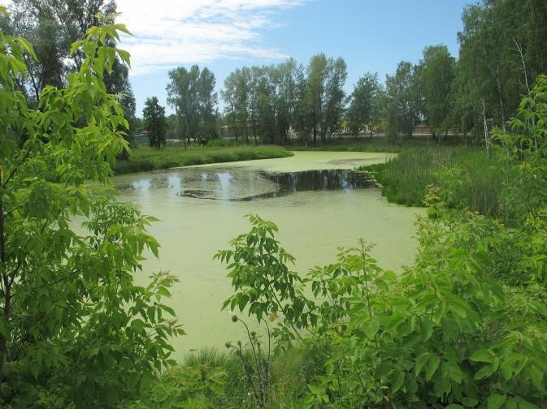
Вид на зеленые насаждения по периметру пруда.
Видовое раскрытие со стороны пляжа поселка по реке Нижний Сузун.
Точки восприятия 14, 15
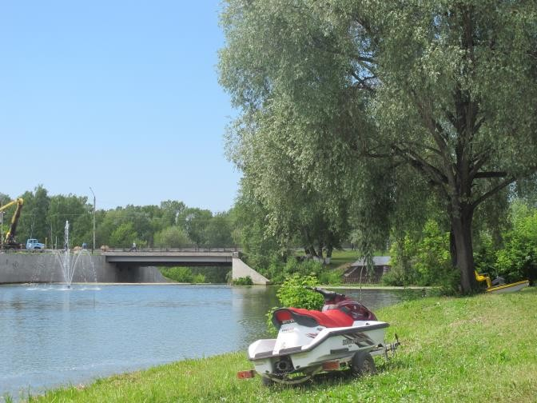 | 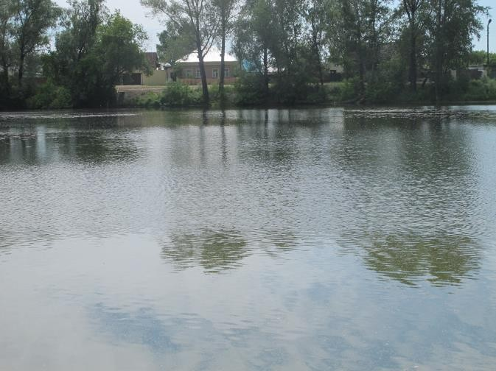
Вид на фонтан и мост по ул. Ленина. | Вид на зеленые насаждения и силуэт из  усадебной застройки.
Видовое раскрытие с улицы Калинина на котлован.
Точка восприятия 16
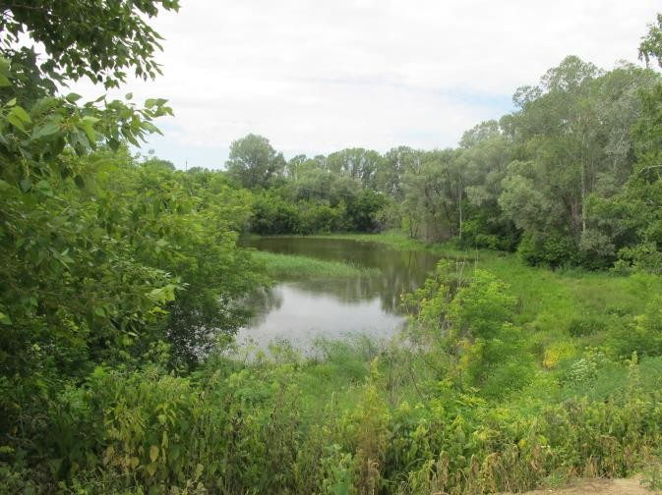
Вид на зеленые насаждения по периметру пруда.
Трасса непрерывного динамического обзора исторической среды по ул. Ленина.
Точки восприятия 17, 18, 19, 20, 21, 22, 23, 24
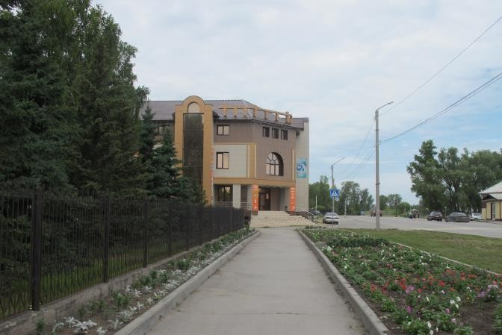 | 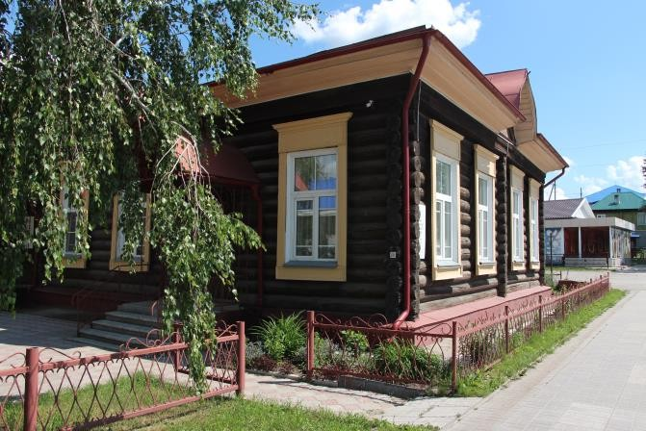
Вид силуэт застройки из общественных зданий вдоль ул. Ленина с учетом рельефа плотины. | Вид на объект культурного наследия «Школа церковно-приходская».
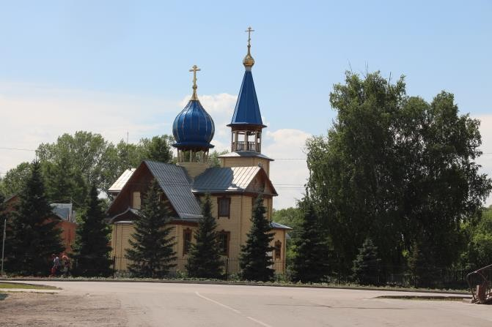 | 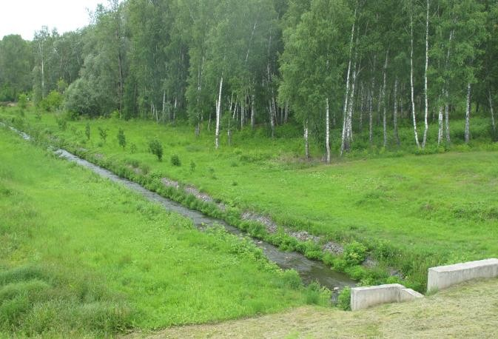
Вид на Церковь Вознесения Господня. | Вид на «малый» прорез.
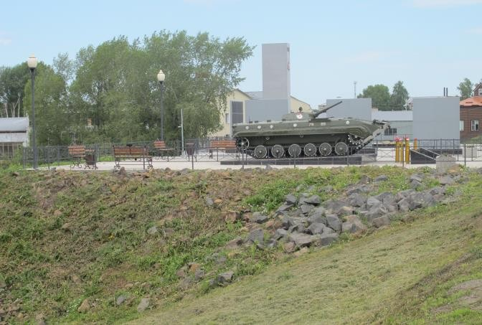 | 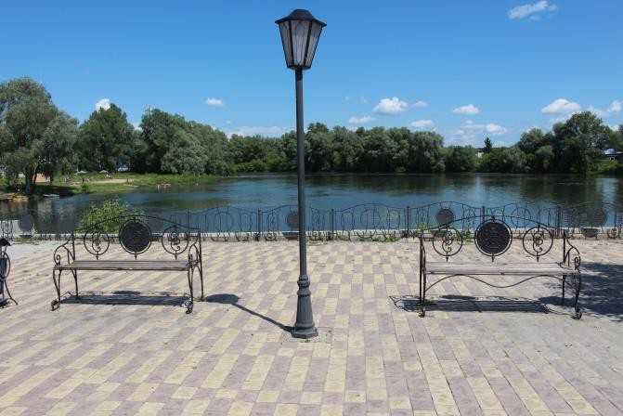
Вид на монумент павшим в Великой  Отечественной войне и локальных войнах. | Вид на памятник Сибирской монете.
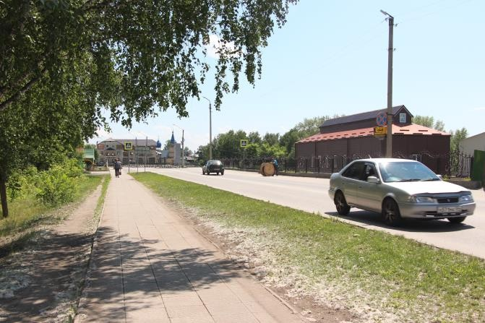 | 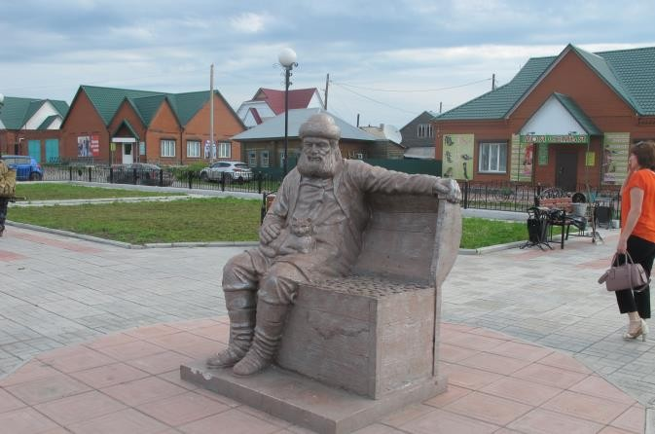
Вид на здание «Монетный двор» музейно- туристического комплекса «Завод-Сузун.  Монетный двор». | Вид на площадь перед зданием магнита.

ПРИЛОЖЕНИЕ № 4
к постановлению Правительства
Новосибирской области
от ________ № _____

Требования к градостроительным регламентам в границах территории исторического поселения регионального значения р.п. Сузун, Сузунского района, Новосибирской области (общие положения).

1. Для территории исторического поселения регионального значения р.п. Сузун, Сузунского района, Новосибирской области, в целях сохранения объектов культурного наследия, выявленных объектов культурного наследия, предмета охраны исторического поселения устанавливаются общие положения об особом регулировании градостроительной деятельности.
1.1. Сохранение объектов культурного наследия, выявленных объектов культурного наследия и предмета охраны исторического поселения: исторически ценных градоформирующих объектов, планировочной и объемно- пространственной структуры, композиции и силуэта застройки, соотношения между различными городскими пространствами (свободными, застроенными, озелененными), композиционно-видовых связей (панорам), соотношение природного и созданного человеком окружения. Объектам культурного наследия, выявленным объектам культурного наследия, объекта, обладающим признаками объектов культурного наследия, объектам рядовой исторической застройки , исторически ценным градоформирующим объектам должна быть обеспечена противопожарная защита, защита от динамических воздействий, от негативного воздействия на экологию и гидрологию. Реконструкция исторически ценных градоформирующих объектов проводится в соответствии с установленными предельными параметрами градостроительных регламентов, в том числе строительными материалами, цветовыми решениями и элементами благоустройства, характерными для исторического поселения р.п. Сузун.
1.2. Сохранение и восстановление условий восприятия, путем регулирования облика зданий и сооружений, уменьшения или устранения диссонанса с исторической средой, путем организации благоустройства с использованием малых архитектурных форм, инженерного и дорожного оборудования и информационных конструкций, соответствующих по стилю и масштабу историческому поселению, путем регулирования расположения зеленых насаждений и их характера.
Восстановление с учетом стилистики и масштаба утраченных ценных градоформирующих объектов. Застройка и благоустройство должна проводиться с учетом традиционных архитектурных форм, метрических и пропорциональных параметров элементов фасадов.
В целях сохранения условий восприятия территории исторического поселения, размещение и внешний вид малых архитектурных форм, информационных конструкций, инженерного оборудования (антенн, кондиционеров, осветительных приборов) не должны диссонировать с исторической средой. Информационные конструкции, инженерное оборудование не должны препятствовать восприятию объектов культурного наследия или значительно искажать его, а также негативно влиять на видовые раскрытия, включенные в предмет охраны исторического поселения. Запрещается размещение рекламных щитов и стендов. Прокладка инженерных коммуникаций должна производиться преимущественно подземным способом. Благоустройство должно выполняться с применением элементов, в облике которых используются характерные исторические или стилизованные элементы (фонарные столбы, скамьи, ограждения).
1.3. В генеральном плане поселения, правилах землепользования и застройки, документации по планировке территории в обязательном порядке отображаются границы зон с особыми условиями использования территорий, границы территорий объектов культурного наследия, границы территорий исторического поселения, зоны с особыми требованиями к градостроительным регламентам, исторически ценные градоформирующие объекты.

2. Общие требования к градостроительному регламенту территориальных зон на территории исторического поселения
В соответствии со ст.60 п.3 №73-ФЗ «Об объектах культурного наследия памятниках истории и культуры народов РФ» требования к градостроительному регламенту на территории исторического поселения включают: параметры разрешенного строительства, реконструкции объектов капитального строительства, ограничения использования земельных участков и объектов капитального строительства, с учетом требований к сохранению планировочной структуры исторического поселения, размерам и пропорциям зданий и сооружений, использованию отдельных строительных материалов, цветовому решению, запрет или ограничение размещения автостоянок, рекламы и вывесок, другие ограничения, необходимые для обеспечения сохранности объектов культурного наследия, включенных в реестр, выявленных объектов культурного наследия, предмета охраны исторического поселения.
В соответствии со ст.36 п.4 Градостроительного кодекса Российской Федерации о 29.12.2004 № 190-ФЗ действие градостроительного регламента не распространяется на земельные участки:
1) в границах территорий памятников и ансамблей, включенных в единый государственный реестр объектов культурного наследия (памятников истории и культуры) народов Российской Федерации, а также в границах территорий памятников или ансамблей, которые являются выявленными объектами культурного наследия и решения о режиме содержания, параметрах реставрации, консервации, воссоздания, ремонта и приспособлении которых принимаются в порядке, установленном законодательством Российской Федерации об охране объектов культурного наследия;
2) в границах территорий общего пользования;
3) градостроительные регламенты не устанавливаются для земель лесного фонда, земель, покрытых поверхностными водами, земель запаса, земель особо охраняемых природных территорий.
3. Территориальные зоны, расположенные в границах территории исторического поселения регионального значения р.п. Сузун, Сузунского района Новосибирской области:
1) Зона ИП-ИУЛ. Зона исторических улиц, дорог и площадей.
2) Зона ИП-ЗИЖД. Зона застройки индивидуальными жилыми домами.
3) Зона ИП-ЗСЖД. Зона застройки среднеэтажными жилыми домами.
4) Зона ИП-МОД. Многофункциональная общественно-деловая зона.
5) Зона ИП-ОС. Зона специализированной общественной застройки.
6) Зона ИП-КС. Коммунально-складская зона.
7) Зона ИП-ТИ. Зона транспортной инфраструктуры.
8) Зона ИП-ОТ. Зона озелененных территорий общего пользования (парки, сады, скверы, бульвары).
9) Зона ИП-ЗО. Зона отдыха.
10) Зона ИП-А. Зона акватории.

4. Особые условия использования зон общего пользования в границах исторического поселения
4.1 Зона ИП-ИУЛ. Зона исторических улиц, дорог и площадей.
Зона разработана в целях охраны планировочной структуры. Охране подлежит историческая трассировка улиц, переулков и иные параметры в соответствии с предметом охраны исторического поселения. На территории улиц, граничащих с кварталами усадебной застройки разрешается размещение палисадников со следующими параметрами:
- длина палисадников не более длины фасада дома;
- глубина палисадников не более средней сложившеся в квартале для данной улицы;
- ограждение палисадника выполняется сетчатым или решетчатым из дерева, высотой не более 0.8м;
- территорию палисадника допускается использовать для размещения декоративного озеленения: цветников, низкорослых кустарников, прокладки подземных коммуникаций;
На территории палисадников и перед объектами культурного наследия, в случае его отсутствия, запрещается складирование мусора и строительных материалов, устройство временных построек, в том числе парников и теплиц, ведение приусадебного хозяйства.
4.2 Зона ИП-ОТ. Зона озелененных территорий общего пользования (парки, сады, скверы, бульвары).
В целях охраны городского ландшафта, участвующего в панорамных раскрытиях исторического поселения, предотвращения опасных геологических процессов, проектом определена зона зеленых насаждений общего пользования
Допускаются следующие виды разрешенного использования, предусмотренные кодами Классификатора видов разрешенного использования земельных участков, утвержденного приказом Министерства экономического развития Российской Федерации от 01.09.2014 № 540 (далее – Классификатор):
Основные виды разрешенного использования:
- Деятельность по особой охране и изучению природы, код 9.0;
- Охрана природных территорий, код 9.1;
- Историко-культурная деятельность, код 9.3;
- Земельные участки (территории) общего пользования, код 12.0.
На территории зоны ИП-ОТ:
Запрещается:
1) изменение характера использования территории, определенного предметом охраны исторического поселения;
2) размещение объектов капитального строительства;
3) размещение открытых автостоянок, плоскостных автостоянок, парковок, нестационарных гаражей;
4) размещение рекламных конструкций.
Разрешается:
1) реконструкция существующих объектов капитального строительства без увеличения их параметров по высоте и в плане;
2) снос дисгармоничных объектов капитального строительства;
3) строительство подземных сооружений осуществляется при наличии инженерно- геологических исследований, подтверждающих отсутствие негативного воздействия на объекты культурного наследия, объекты, обладающие признаками объектов культурного наследия, объекты рядовой исторической застройки, зоны зеленых насаждений, объекты капитального строительства;
4) прокладка инженерных коммуникаций производится только подземным способом при условии полного восстановления рельефа;
5) благоустройство и озеленение территории выполняется с учетом сохранения предмета охраны исторического поселения на основании проектной документации, согласованной в установленном порядке, которая, предусматривает:
- посадку деревьев и кустарников;
- сохранение приемов посадки, отнесенных к предмету охраны исторического поселения зеленых насаждений;
- санацию зеленых насаждений с дальнейшим их восстановлением (заменой);
- замену покрытия велосипедных, пешеходных дорожек и тротуаров (твердые покрытия – монолитные или сборные, выполняемые из асфальтобетона, цементобетона, природного камня и подобных материалов, покрытие из насыпных материалов: щебеночного отсева, песчано-гравийных смесей);
- устройство дорожно-тропиночной сети с покрытием из твердых сборных материалов (плитка, камень и т.п.), покрытие из насыпных материалов: щебеночного отсева, песчано-гравийных смесей - на территории озеленения, отнесенных к предмету охраны исторического поселения;
- устройство функционального освещения дорожного и уличного пространства, дорожек, тропинок, площадок;
- устройство архитектурного освещения зданий, направленного на создание выразительной визуальной среды;
- размещение малых архитектурных форм: объектов монументально-декоративного искусства, устройств для оформления мобильного и вертикального озеленения, объектов городской мебели, велопарковок.

4.3 Зона ИП-А. Зона акватории.
Допускаются следующие виды разрешенного использования, предусмотренные кодами Классификатора видов разрешенного использования земельных участков, утвержденного приказом Министерства экономического развития Российской Федерации от 01.09.2014 № 540 (далее – Классификатор):
Основные виды разрешенного использования:
- Водные объекты, код 11.0
- Историко-культурная деятельность, код 9.3

Требования к градостроительным регламентам в границах территориальных зон в границах исторического поселения.

2.1. Требования к градостроительному регламенту в границах территории зоны застройки индивидуальными жилыми домами ИП-ЗИЖД
2.1.1 Требования к видам разрешенного использования земельных участков в границах территории зоны застройки индивидуальными жилыми домами ИП-ЗИЖД.
Допускаются следующие виды разрешенного использования, предусмотренные кодами Классификатора видов разрешенного использования земельных участков, утвержденного приказом Министерства экономического развития Российской Федерации от 01.09.2014 № 540 (далее – Классификатор):
Основные виды разрешенного использования:
- Для индивидуального жилищного строительства, код 2.1;
- Для ведения личного подсобного хозяйства (приусадебный участок), код
2.2;
- Обслуживание жилой застройки, код 2.7;
- Коммунальное обслуживание, код3.1;
- Оказание социальной помощи населению, код 3.2.2;
- Здравоохранение, код 3.4;
- Образование и просвещение, код 3.5;
- Культурное развитие, код 3.6;
- Общественное управление, код3.8;
- Магазины, код 4,4;
- Общественное питание, код 4.6;
- Историко-культурная деятельность, код 9.3;
- Общее пользование водными объектами, код 11.1;
- Ведение огородничества, код 13.1;
- Ведение садоводства, код 13.2;
Условно-разрешенные виды использования:
- Рынки, код 4.3;
- Связь, код 6.8.
2.1.2 Требования к предельным параметрам разрешенного строительства, реконструкции объектов капитального строительства в границах территории зоны ИП-ЗИЖД
1) Требования к предельным (минимальным и максимальным) размерам земельных участков в границах территории зоны ИП-ЗИЖД не устанавливаются.
2) Минимальный отступ от границ земельного участка не устанавливается.
3) Требования к предельным параметрам разрешенного строительства, реконструкции объектов капитального строительства в границах территории зоны ИП-ЗИЖД:
3.1) Предельные минимальные и максимальные размеры в плане объектов капитального строительства, отнесенных к предмету охраны исторического поселения в качестве объектов рядовой исторической застройки принимаются равными существующим размерам в плане.
3.2) Предельная максимальная высота строительства, реконструкции объектов капитального строительства принимается равной 15.0 метра (не более 3-х этажей).
3.3) Предельный максимальный процент застройки земельного участка – 30%.
3.4) Предельная максимальная высота заборов, ограждений земельного участка – 2,0 метра.
2.1.3 Ограничения использования земельных участков и объектов капитального строительства, расположенных в границах территории зоны ИП-ЗИЖД:
а) строительство и реконструкция подземных строений, сооружений:
при наличии инженерных исследований, подтверждающих отсутствие негативного воздействия на объекты культурного наследия и предметы охраны исторического поселения;
б) строительство и реконструкция иных зданий, строений, сооружений:
с сохранением принципа формирования фронта застройки – периметральная застройка с разрывами, преобладание плоскости стены над проемами, с протяженностью плоскости стены не более 25,0 метра;
с применением отдельных современных фасадных и облицовочных материалов в отделке стен:
дерево, кирпич, гладкая штукатурка, облицовочные фасадные плиты, за исключением локального изменения архитектурного решения главных фасадов объектов капитального строительства на уровне первых и цокольных этажей в стилистике объектов капитального строительства (при устройстве витрин, дверных проемов, спусков в подвал) и архитектурного решения дворовых фасадов;
с применением цветового решения, нейтрального по отношению к объектам культурного наследия (цвет из цветовой палитры отделки фасадов объекта культурного наследия).
в) запрещается размещение отдельно стоящих рекламных и (или) информационных конструкций, рекламы, за исключением информационных конструкций, содержащих информацию о популяризации и использовании объектов культурного наследия, информацию ориентирования в городской среде – размерами не более 1,0 х 1,2 метра, высотой от планировочной отметки (для отдельно стоящих конструкций) не более 2,0 метра, а также информацию управления дорожным движением, информацию, размещаемую в целях обеспечения безопасности граждан;
г) запрещается размещение автостоянок и парковок;
д) благоустройство и озеленение территории осуществляется с учетом сохранения особенностей (предмета охраны) исторического поселения, а также сохранения и восстановления градостроительных характеристик его историко- градостроительной и природной среды, в том числе:
с заменой покрытия пешеходных дорожек и тротуаров (твердые покрытия – монолитные или сборные, выполняемые из асфальтобетона, цементобетона, природного камня и аналогичных материалов);
с устройством функционального освещения и ограждения территорий в стилистике объектов культурного наследия или нейтральных по отношению к ним;
с устройством архитектурного освещения, направленного на создание выразительной визуальной среды объектов культурного наследия;
с размещением малых архитектурных форм (элементов монументально-декоративного оформления, устройства для оформления мобильного и вертикального озеленения, городской мебели, осветительного оборудования), выполненных в стилистике объекта культурного наследия или нейтральных по отношению к нему;
с заменой зеленых насаждений (деревьев, кустарников, газонов, цветников).

2.2 Требования к градостроительному регламенту в границах территории зоны застройки среднеэтажными жилыми домами ИП-ЗСЖД
2.2.1 Требования к видам разрешенного использования земельных участков в границах территории зоны застройки среднеэтажными жилыми домами ИП-ЗСЖД.
Допускаются следующие виды разрешенного использования, предусмотренные кодами Классификатора видов разрешенного использования земельных участков, утвержденного приказом Министерства экономического развития Российской Федерации от 01.09.2014 № 540 (далее – Классификатор):
Основные виды разрешенного использования:
- Малоэтажная многоквартирная жилая застройка, код 2.1.1;
- Обслуживание жилой застройки, код 2.7;
- Коммунальное обслуживание, код3.1;
- Оказание социальной помощи населению, код 3.2.2;
- Здравоохранение, код 3.4;
- Образование и просвещение, код 3.5;
- Культурное развитие, код 3.6;
- Общественное управление, код3.8;
- Магазины, код 4,4;
- Общественное питание, код 4.6;
- Историко-культурная деятельность, код 9.3
- Общее пользование водными объектами, код 11.1;
- Ведение огородничества, код 13.1;
- Ведение садоводства, код 13.2;
Условно-разрешенные виды использования:
- Рынки, код 4.3;
- Связь, код 6.8.
2.2.2 Требования к предельным параметрам разрешенного строительства, реконструкции объектов капитального строительства в границах территории зоны ИП-ЗСЖД
1) Требования к предельным (минимальным и максимальным) размерам земельных участков в границах территории зоны ИП-ЗСЖД не устанавливаются.
2) Минимальный отступ от границ земельного участка не устанавливается.
3) Требования к предельным параметрам разрешенного строительства, реконструкции объектов капитального строительства в границах территории зоны ИП-ЗСЖД:
3.1) Предельные минимальные и максимальные размеры в плане объектов капитального строительства, отнесенных к предмету охраны исторического поселения в качестве объектов рядовой исторической застройки принимаются равными существующим размерам в плане.
3.2) Предельная максимальная высота строительства, реконструкции объектов капитального строительства принимается равной 18.0 метра (не более 5-и этажей).
3.3) Предельный максимальный процент застройки земельного участка – 25%;
3.4) Предельное минимальное количество машино-мест для стоянок индивидуальных транспортных средств: 1 машино-место на 105 кв. метров общей площади квартиры, но не менее 0,5 машино-места на 1 квартиру, в том числе не менее 15% открытых гостевых площадок;
2.2.3 Ограничения использования земельных участков и объектов капитального строительства, расположенных в границах территории зоны ИП-ЗСЖД:
а) строительство и реконструкция подземных строений, сооружений:
при наличии инженерных исследований, подтверждающих отсутствие негативного воздействия на объекты культурного наследия и предметы охраны исторического поселения;
б) строительство и реконструкция иных зданий, строений, сооружений:
с сохранением принципа формирования фронта застройки – периметральная застройка с разрывами, преобладание плоскости стены над проемами, с протяженностью плоскости стены не более 25,0 метра;
с применением отдельных современных фасадных и облицовочных материалов в отделке стен:
дерево, кирпич, гладкая штукатурка, облицовочные фасадные плиты, за исключением локального изменения архитектурного решения главных фасадов объектов капитального строительства на уровне первых и цокольных этажей в стилистике объектов капитального строительства (при устройстве витрин, дверных проемов, спусков в подвал) и архитектурного решения дворовых фасадов;
с применением цветового решения, нейтрального по отношению к объектам культурного наследия (цвет из цветовой палитры отделки фасадов объекта культурного наследия).
в) запрещается размещение отдельно стоящих рекламных и (или) информационных конструкций, рекламы, за исключением информационных конструкций, содержащих информацию о популяризации и использовании объектов культурного наследия, информацию ориентирования в городской среде – размерами не более 1,0 х 1,2 метра, высотой от планировочной отметки (для отдельно стоящих конструкций) не более 2,0 метра, а также информацию управления дорожным движением, информацию, размещаемую в целях обеспечения безопасности граждан;
г) благоустройство и озеленение территории осуществляется с учетом сохранения особенностей (предмета охраны) исторического поселения, а также сохранения и восстановления градостроительных характеристик его историко- градостроительной и природной среды, в том числе:
с заменой покрытия пешеходных дорожек и тротуаров (твердые покрытия – монолитные или сборные, выполняемые из асфальтобетона, цементобетона, природного камня и аналогичных материалов);
с устройством функционального освещения и ограждения территорий в стилистике объектов культурного наследия или нейтральных по отношению к ним;
с устройством архитектурного освещения, направленного на создание выразительной визуальной среды объектов культурного наследия;
с размещением малых архитектурных форм (элементов монументально-декоративного оформления, устройства для оформления мобильного и вертикального озеленения, городской мебели, осветительного оборудования), выполненных в стилистике объекта культурного наследия или нейтральных по отношению к нему;
с заменой зеленых насаждений (деревьев, кустарников, газонов, цветников).

2.3 Требования к градостроительному регламенту в границах территории многофункциональной общественно-деловой зоны ИП-МОД
2.3.1 Требования к видам разрешенного использования земельных участков в границах территории многофункциональной общественно-деловой зоны ИП- МОД.
Допускаются следующие виды разрешенного использования, предусмотренные кодами Классификатора видов разрешенного использования земельных участков, утвержденного приказом Министерства экономического развития Российской Федерации от 01.09.2014 № 540 (далее – Классификатор):
Основные виды разрешенного использования:
- Социальное обслуживание, код 3.2;
- Культурное развитие, код 3.6;
- Общественное управление, код 3.8;
- Деловое управление, код 4.1;
- Магазины, код 4,4;
- Общественное питание, код 4.6;
- Историко-культурная деятельность, код 9.3.
Условно-разрешенные виды использования:
- Среднеэтажная жилая застройка, код 2.5;
- Рынки, код 4.3;
- Связь, код 6.8.
Вспомогательные виды разрешенного использования:
- Коммунальное обслуживание, код 3.1;
- Бытовое обслуживание, код 3.3;
- Спорт, код 5.1
2.3.2 Требования к предельным параметрам разрешенного строительства, реконструкции объектов капитального строительства в границах многофункциональной общественно-деловой зоны ИП-МОД
1) Требования к предельным (минимальным и максимальным) размерам земельных участков в границах многофункциональной общественно-деловой зоны ИП-МОД не устанавливаются.
2) Минимальный отступ от границ земельного участка не устанавливается.
3) Требования к предельным параметрам разрешенного строительства, реконструкции объектов капитального строительства в границах многофункциональной общественно-деловой зоны ИП-МОД:
3.1) Предельные минимальные и максимальные размеры в плане объектов капитального строительства, отнесенных к предмету охраны исторического поселения в качестве объектов рядовой исторической застройки принимаются равными существующим размерам в плане.
3.2) Предельная максимальная высота строительства, реконструкции объектов капитального строительства принимается равной 18.0 метра (не более 5-и этажей).
3.3) Предельный максимальный процент застройки земельного участка – 25%;
2.3.3 Ограничения использования земельных участков и объектов капитального строительства, расположенных в границах территории зоны ИП-ЗСЖД:
а) строительство и реконструкция подземных строений, сооружений:
при наличии инженерных исследований, подтверждающих отсутствие негативного воздействия на объекты культурного наследия и предметы охраны исторического поселения;
б) строительство и реконструкция иных зданий, строений, сооружений:
с сохранением принципа формирования фронта застройки – периметральная застройка с разрывами, преобладание плоскости стены над проемами, с протяженностью плоскости стены не более 25,0 метра;
с применением отдельных современных фасадных и облицовочных материалов в отделке стен:
дерево, кирпич, гладкая штукатурка, облицовочные фасадные плиты, за исключением локального изменения архитектурного решения главных фасадов объектов капитального строительства на уровне первых и цокольных этажей в стилистике объектов капитального строительства (при устройстве витрин, дверных проемов, спусков в подвал) и архитектурного решения дворовых фасадов;
с применением цветового решения, нейтрального по отношению к объектам культурного наследия (цвет из цветовой палитры отделки фасадов объекта культурного наследия).
в) запрещается размещение отдельно стоящих рекламных и (или) информационных конструкций, рекламы, за исключением информационных конструкций, содержащих информацию о популяризации и использовании объектов культурного наследия, информацию ориентирования в городской среде – размерами не более 1,0 х 1,2 метра, высотой от планировочной отметки (для отдельно стоящих конструкций) не более 2,0 метра, а также информацию управления дорожным движением, информацию, размещаемую в целях обеспечения безопасности граждан;
г) благоустройство и озеленение территории осуществляется с учетом сохранения особенностей (предмета охраны) исторического поселения, а также сохранения и восстановления градостроительных характеристик его историко- градостроительной и природной среды, в том числе:
с заменой покрытия пешеходных дорожек и тротуаров (твердые покрытия – монолитные или сборные, выполняемые из асфальтобетона, цементобетона, природного камня и аналогичных материалов);
с устройством функционального освещения и ограждения территорий в стилистике объектов культурного наследия или нейтральных по отношению к ним;
с устройством архитектурного освещения, направленного на создание выразительной визуальной среды объектов культурного наследия;
с размещением малых архитектурных форм (элементов монументально-декоративного оформления, устройства для оформления мобильного и вертикального озеленения, городской мебели, осветительного оборудования), выполненных в стилистике объекта культурного наследия или нейтральных по отношению к нему;
с заменой зеленых насаждений (деревьев, кустарников, газонов, цветников).

2.4 Требования к градостроительному регламенту в границах территории зоны специализированной общественной застройки ИП-ОС.
2.4.1 Требования к видам разрешенного использования земельных участков в границах территории зоны специализированной общественной застройки ИП- ОС.
Допускаются следующие виды разрешенного использования, предусмотренные кодами Классификатора видов разрешенного использования земельных участков, утвержденного приказом Министерства экономического развития Российской Федерации от 01.09.2014 № 540 (далее – Классификатор):
Основные виды разрешенного использования:
- Социальное обслуживание, код 3.2;
- Культурное развитие, код 3.6;
- Общественное управление, код 3.8;
- Деловое управление, код 4.1;
- Рынки, код 4.3;
- Магазины, код 4.4;
- Историко-культурная деятельность, код 9.3;
- Земельные участки (территории) общего пользования, код 12.0
Условно-разрешенные виды использования:
- Среднеэтажная жилая застройка, код 2.5;
- Объекты дорожного сервиса, код 4.9.1;
Вспомогательные виды разрешенного использования:
- Коммунальное обслуживание, код 3.1;
- Бытовое обслуживание, код 3.3;
- Амбулаторно-поликлиническое обслуживание, код 3.4.1;
- Магазины, код 4.4;
- Общественное питание, код 4.6;
- Спорт, код 5.1
2.4.2 Требования к предельным параметрам разрешенного строительства, реконструкции объектов капитального строительства в границах территории зоны ИП-ОС.
1) Требования к предельным (минимальным и максимальным) размерам земельных участков в границах территории зоны ИП-ОС не устанавливаются.
2) Минимальный отступ от границ земельного участка не устанавливается.
3) Требования к предельным параметрам разрешенного строительства, реконструкции объектов капитального строительства в границах территории зоны ИП-ОС:
3.1) Предельные минимальные и максимальные размеры в плане объектов капитального строительства, отнесенных к предмету охраны исторического поселения в качестве объектов рядовой исторической застройки принимаются равными существующим размерам в плане.
3.2) Предельная максимальная высота строительства, реконструкции объектов капитального строительства принимается равной 18,0 метра (не более 5- х этажей).
3.3) Предельный максимальный процент застройки земельного участка – 25%.
2.4.3 Ограничения использования земельных участков и объектов капитального строительства, расположенных в границах территории зоны ИП-ОС:
а) строительство и реконструкция подземных строений, сооружений:
при наличии инженерных исследований, подтверждающих отсутствие негативного воздействия на объекты культурного наследия и предметы охраны исторического поселения;
б) строительство и реконструкция иных зданий, строений, сооружений:
с сохранением принципа формирования фронта застройки – периметральная застройка с разрывами, преобладание плоскости стены над проемами, с протяженностью плоскости стены не более 25,0 метра;
с применением отдельных современных фасадных и облицовочных материалов в отделке стен:
дерево, кирпич, гладкая штукатурка, облицовочные фасадные плиты, за исключением локального изменения архитектурного решения главных фасадов объектов капитального строительства на уровне первых и цокольных этажей в стилистике объектов капитального строительства (при устройстве витрин, дверных проемов, спусков в подвал) и архитектурного решения дворовых фасадов;
с применением цветового решения, нейтрального по отношению к объектам культурного наследия (цвет из цветовой палитры отделки фасадов объекта культурного наследия).
в) запрещается размещение отдельно стоящих рекламных и (или) информационных конструкций, рекламы, за исключением информационных конструкций, содержащих информацию о популяризации и использовании объектов культурного наследия, информацию ориентирования в городской среде – размерами не более 1,0 х 1,2 метра, высотой от планировочной отметки (для отдельно стоящих конструкций) не более 2,0 метра, а также информацию управления дорожным движением, информацию, размещаемую в целях обеспечения безопасности граждан;
г) благоустройство и озеленение территории осуществляется с учетом сохранения особенностей (предмета охраны) исторического поселения, а также сохранения и восстановления градостроительных характеристик его историко- градостроительной и природной среды, в том числе:
с заменой покрытия пешеходных дорожек и тротуаров (твердые покрытия – монолитные или сборные, выполняемые из асфальтобетона, цементобетона, природного камня и аналогичных материалов);
с устройством функционального освещения и ограждения территорий в стилистике объектов культурного наследия или нейтральных по отношению к ним;
с устройством архитектурного освещения, направленного на создание выразительной визуальной среды объектов культурного наследия;
с размещением малых архитектурных форм (элементов монументально-декоративного оформления, устройства для оформления мобильного и вертикального озеленения, городской мебели, осветительного оборудования), выполненных в стилистике объекта культурного наследия или нейтральных по отношению к нему;
с заменой зеленых насаждений (деревьев, кустарников, газонов, цветников).

2.5 Требования к градостроительному регламенту в границах территории коммунально-складской зоны ИП-КС.
2.5.1 Требования к видам разрешенного использования земельных участков в границах территории коммунально-складской зоны ИП-КС.
Допускаются следующие виды разрешенного использования, предусмотренные кодами Классификатора видов разрешенного использования земельных участков, утвержденного приказом Министерства экономического развития Российской Федерации от 01.09.2014 № 540 (далее – Классификатор):
Основные виды разрешенного использования:
- Коммунальное обслуживание, код 3.1;
- Бытовое обслуживание, код 3.3;
- Ветеринарное облуживание, код 3.10;
- Деловое управление, код 4.1;
- Рынки, код 4.3;
- Магазины, код 4.4;
- Банковская и страховая деятельность, код 4.5;
- Общественное питание, код 4.6;
- Объекты дорожного сервиса, код 4.9.1;
- Спорт, код 5.1;
- Связь, код 6.8;
- Склады, код 6.9;
- Автомобильный транспорт, код 7.2;
- Историко-культурная деятельность, код 9.3;
- Земельные участки (территории) общего пользования, код 12.0.
Условно-разрешенные виды использования:
- Для индивидуального жилого строительства, код 2.1;
- Здравоохранение, код 3.4;
- Образование, просвещение, код 3.5;
- Гостиничное обслуживание, код 4.7.
Вспомогательные виды разрешенного использования:
- Деловое управление, код 4.1;
- Обслуживание автотранспорта, код 4.9
2.5.2 Требования к предельным параметрам разрешенного строительства, реконструкции объектов капитального строительства в границах территории зоны ИП-КС.
1) Требования к предельным (минимальным и максимальным) размерам земельных участков в границах территории зоны ИП-КС не устанавливаются.
2) Минимальный отступ от границ земельного участка не устанавливается.
3) Требования к предельным параметрам разрешенного строительства, реконструкции объектов капитального строительства в границах территории зоны ИП-КС:
3.1) Предельные минимальные и максимальные размеры в плане объектов капитального строительства, отнесенных к предмету охраны исторического поселения в качестве объектов рядовой исторической застройки принимаются равными существующим размерам в плане.
3.2) Предельная максимальная высота строительства, реконструкции объектов капитального строительства принимается равной 18,0 метра (не более 5- х этажей).
3.3) Предельный максимальный процент застройки земельного участка –
25%;
2.5.3 Ограничения использования земельных участков и объектов капитального строительства, расположенных в границах территории зоны ИП-КС:
а) строительство и реконструкция подземных строений, сооружений:
при наличии инженерных исследований, подтверждающих отсутствие негативного воздействия на объекты культурного наследия и предметы охраны исторического поселения;
б) строительство и реконструкция иных зданий, строений, сооружений:
с сохранением принципа формирования фронта застройки – периметральная застройка с разрывами, преобладание плоскости стены над проемами, с протяженностью плоскости стены не более 25,0 метра;
с применением отдельных современных фасадных и облицовочных материалов в отделке стен:
дерево, кирпич, гладкая штукатурка, облицовочные фасадные плиты, за исключением локального изменения архитектурного решения главных фасадов объектов капитального строительства на уровне первых и цокольных этажей в стилистике объектов капитального строительства (при устройстве витрин, дверных проемов, спусков в подвал) и архитектурного решения дворовых фасадов;
с применением цветового решения, нейтрального по отношению к объектам культурного наследия (цвет из цветовой палитры отделки фасадов объекта культурного наследия).
в) запрещается размещение отдельно стоящих рекламных и (или) информационных конструкций, рекламы, за исключением информационных конструкций, содержащих информацию о популяризации и использовании объектов культурного наследия, информацию ориентирования в городской среде – размерами не более 1,0 х 1,2 метра, высотой от планировочной отметки (для отдельно стоящих конструкций) не более 2,0 метра, а также информацию управления дорожным движением, информацию, размещаемую в целях обеспечения безопасности граждан;
г) благоустройство и озеленение территории осуществляется с учетом сохранения особенностей (предмета охраны) исторического поселения, а также сохранения и восстановления градостроительных характеристик его историко- градостроительной и природной среды, в том числе:
с заменой покрытия пешеходных дорожек и тротуаров (твердые покрытия – монолитные или сборные, выполняемые из асфальтобетона, цементобетона, природного камня и аналогичных материалов);
с устройством функционального освещения и ограждения территорий в стилистике объектов культурного наследия или нейтральных по отношению к ним;
с устройством архитектурного освещения, направленного на создание выразительной визуальной среды объектов культурного наследия;
с размещением малых архитектурных форм (элементов монументально-декоративного оформления, устройства для оформления мобильного и вертикального озеленения, городской мебели, осветительного оборудования), выполненных в стилистике объекта культурного наследия или нейтральных по отношению к нему;
с заменой зеленых насаждений (деревьев, кустарников, газонов, цветников).

2.6 Требования к градостроительному регламенту в границах территории зоны транспортной инфраструктуры ИП-ТИ.
2.6.1 Требования к видам разрешенного использования земельных участков в границах территории зоны транспортной инфраструктуры ИП-ТИ.
Допускаются следующие виды разрешенного использования, предусмотренные кодами Классификатора видов разрешенного использования земельных участков, утвержденного приказом Министерства экономического развития Российской Федерации от 01.09.2014 № 540 (далее – Классификатор):
Основные виды разрешенного использования:
- Коммунальное обслуживание, код 3.1;
- Автомобильный транспорт, код 7.2;
- Историко-культурная деятельность, код 9.3;
- Гидротехнические сооружения, код 11.3;
- Земельные участки (территории) общего пользования, код 12.0.
Условно-разрешенные виды использования:
- Для индивидуального жилого строительства, код 2.1;
- Обслуживание автотранспорта, код 4.9;
- Объекты дорожного сервиса, код 4.9.1;
Вспомогательные виды разрешенного использования:
- Деловое управление, код 4.1;
- Общественное питание, код 4.6
2.6.2 Требования к предельным параметрам разрешенного строительства, реконструкции объектов капитального строительства в границах территории зоны ИП-ТИ.
1) Требования к предельным (минимальным и максимальным) размерам земельных участков в границах территории зоны ИП-ОС не устанавливаются.
2) Минимальный отступ от границ земельного участка не устанавливается.
3) Требования к предельным параметрам разрешенного строительства, реконструкции объектов капитального строительства в границах территории зоны ИП-КС:
3.1) Предельные минимальные и максимальные размеры в плане объектов капитального строительства, отнесенных к предмету охраны исторического поселения в качестве объектов рядовой исторической застройки принимаются равными существующим размерам в плане.
3.2) Предельная максимальная высота строительства, реконструкции объектов капитального строительства принимается равной 12,0 метра (не более 3- х этажей).
3.3) Предельный максимальный процент застройки земельного участка – 25%.
2.6.3 Ограничения использования земельных участков и объектов капитального строительства, расположенных в границах территории зоны ИП-ТИ:
а) строительство и реконструкция подземных строений, сооружений:
при наличии инженерных исследований, подтверждающих отсутствие негативного воздействия на объекты культурного наследия и предметы охраны исторического поселения;
б) строительство и реконструкция иных зданий, строений, сооружений:
с сохранением принципа формирования фронта застройки – периметральная застройка с разрывами, преобладание плоскости стены над проемами, с протяженностью плоскости стены не более 25,0 метра;
с применением отдельных современных фасадных и облицовочных материалов в отделке стен:
дерево, кирпич, гладкая штукатурка, облицовочные фасадные плиты, за исключением локального изменения архитектурного решения главных фасадов объектов капитального строительства на уровне первых и цокольных этажей в стилистике объектов капитального строительства (при устройстве витрин, дверных проемов, спусков в подвал) и архитектурного решения дворовых фасадов;
с применением цветового решения, нейтрального по отношению к объектам культурного наследия (цвет из цветовой палитры отделки фасадов объекта культурного наследия).
в) запрещается размещение отдельно стоящих рекламных и (или) информационных конструкций, рекламы, за исключением информационных конструкций, содержащих информацию о популяризации и использовании объектов культурного наследия, информацию ориентирования в городской среде – размерами не более 1,0 х 1,2 метра, высотой от планировочной отметки (для отдельно стоящих конструкций) не более 2,0 метра, а также информацию управления дорожным движением, информацию, размещаемую в целях обеспечения безопасности граждан;
г) благоустройство и озеленение территории осуществляется с учетом сохранения особенностей (предмета охраны) исторического поселения, а также сохранения и восстановления градостроительных характеристик его историко- градостроительной и природной среды, в том числе:
с заменой покрытия пешеходных дорожек и тротуаров (твердые покрытия – монолитные или сборные, выполняемые из асфальтобетона, цементобетона, природного камня и аналогичных материалов);
с устройством функционального освещения и ограждения территорий в стилистике объектов культурного наследия или нейтральных по отношению к ним;
с устройством архитектурного освещения, направленного на создание выразительной визуальной среды объектов культурного наследия;
с размещением малых архитектурных форм (элементов монументально- декоративного оформления, устройства для оформления мобильного и вертикального озеленения, городской мебели, осветительного оборудования), выполненных в стилистике объекта культурного наследия или нейтральных по отношению к нему;
с заменой зеленых насаждений (деревьев, кустарников, газонов, цветников).

2.7 Требования к градостроительному регламенту в границах территории зоны отдыха ИП-ЗО.
2.7.1 Требования к видам разрешенного использования земельных участков в границах территории зоны отдыха ИП-ЗО.
Допускаются следующие виды разрешенного использования, предусмотренные кодами Классификатора видов разрешенного использования земельных участков, утвержденного приказом Министерства экономического развития Российской Федерации от 01.09.2014 № 540 (далее – Классификатор):
Основные виды разрешенного использования:
- Историко-культурная деятельность, код 9.3;
- Земельные участки (территории) общего пользования, код 12.0.
Условно-разрешенные виды использования:
- Магазины, код 4.4;
- Спорт, код 5.1;
- Общественное питание, код 4.6.
Вспомогательные виды разрешенного использования:
- Коммунальное обслуживание, код 3.1;
- Деловое управление, код 4.1;
- Природно-познавательный туризм, код 5.2
2.7.2 Требования к предельным параметрам разрешенного строительства, реконструкции объектов капитального строительства в границах территории зоны ИП-ЗО.
1) Требования к предельным (минимальным и максимальным) размерам земельных участков в границах территории зоны ИП-ОС не устанавливаются.
2) Минимальный отступ от границ земельного участка не устанавливается.
3) Требования к предельным параметрам разрешенного строительства, реконструкции объектов капитального строительства в границах территории зоны ИП-КС:
3.1) Предельные минимальные и максимальные размеры в плане объектов капитального строительства, отнесенных к предмету охраны исторического поселения в качестве объектов рядовой исторической застройки принимаются равными существующим размерам в плане.
3.2) Предельная максимальная высота строительства, реконструкции объектов капитального строительства принимается равной 9,0 метра (не более 2-х этажей).
3.3) Предельный максимальный процент застройки земельного участка – 25%;
2.7.3 Ограничения использования земельных участков и объектов капитального строительства, расположенных в границах территории зоны ИП-ЗО:
а) строительство и реконструкция подземных строений, сооружений:
при наличии инженерных исследований, подтверждающих отсутствие негативного воздействия на объекты культурного наследия и предметы охраны исторического поселения;
б) строительство и реконструкция иных зданий, строений, сооружений:
с сохранением принципа формирования фронта застройки – периметральная застройка с разрывами, преобладание плоскости стены над проемами, с протяженностью плоскости стены не более 25,0 метра;
с применением отдельных современных фасадных и облицовочных материалов в отделке стен:
дерево, кирпич, гладкая штукатурка, облицовочные фасадные плиты, за исключением локального изменения архитектурного решения главных фасадов объектов капитального строительства на уровне первых и цокольных этажей в стилистике объектов капитального строительства (при устройстве витрин, дверных проемов, спусков в подвал) и архитектурного решения дворовых фасадов;
с применением цветового решения, нейтрального по отношению к объектам культурного наследия (цвет из цветовой палитры отделки фасадов объекта культурного наследия).
в) запрещается размещение отдельно стоящих рекламных и (или) информационных конструкций, рекламы, за исключением информационных конструкций, содержащих информацию о популяризации и использовании объектов культурного наследия, информацию ориентирования в городской среде – размерами не более 1,0 х 1,2 метра, высотой от планировочной отметки (для отдельно стоящих конструкций) не более 2,0 метра, а также информацию управления дорожным движением, информацию, размещаемую в целях обеспечения безопасности граждан;
г) благоустройство и озеленение территории осуществляется с учетом сохранения особенностей (предмета охраны) исторического поселения, а также сохранения и восстановления градостроительных характеристик его историко- градостроительной и природной среды, в том числе:
с заменой покрытия пешеходных дорожек и тротуаров (твердые покрытия – монолитные или сборные, выполняемые из асфальтобетона, цементобетона, природного камня и аналогичных материалов);
с устройством функционального освещения и ограждения территорий в стилистике объектов культурного наследия или нейтральных по отношению к ним;
с устройством архитектурного освещения, направленного на создание выразительной визуальной среды объектов культурного наследия;
с размещением малых архитектурных форм (элементов монументально-декоративного оформления, устройства для оформления мобильного и вертикального озеленения, городской мебели, осветительного оборудования), выполненных в стилистике объекта культурного наследия или нейтральных по отношению к нему;
с заменой зеленых насаждений (деревьев, кустарников, газонов, цветников).

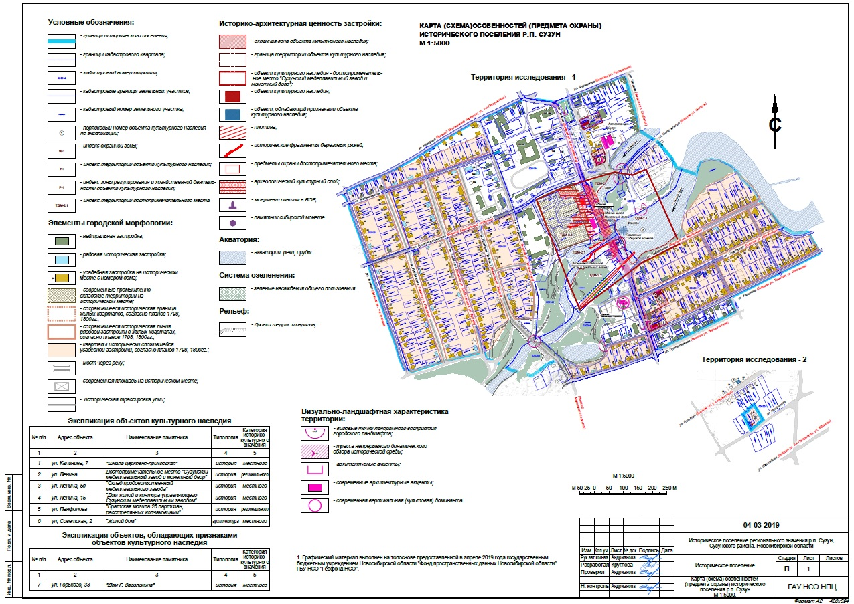
Приложение № 3
к особенностям (предмету охраны)
исторического поселения р.п. Сузун,
Сузунского района, Новосибирской области

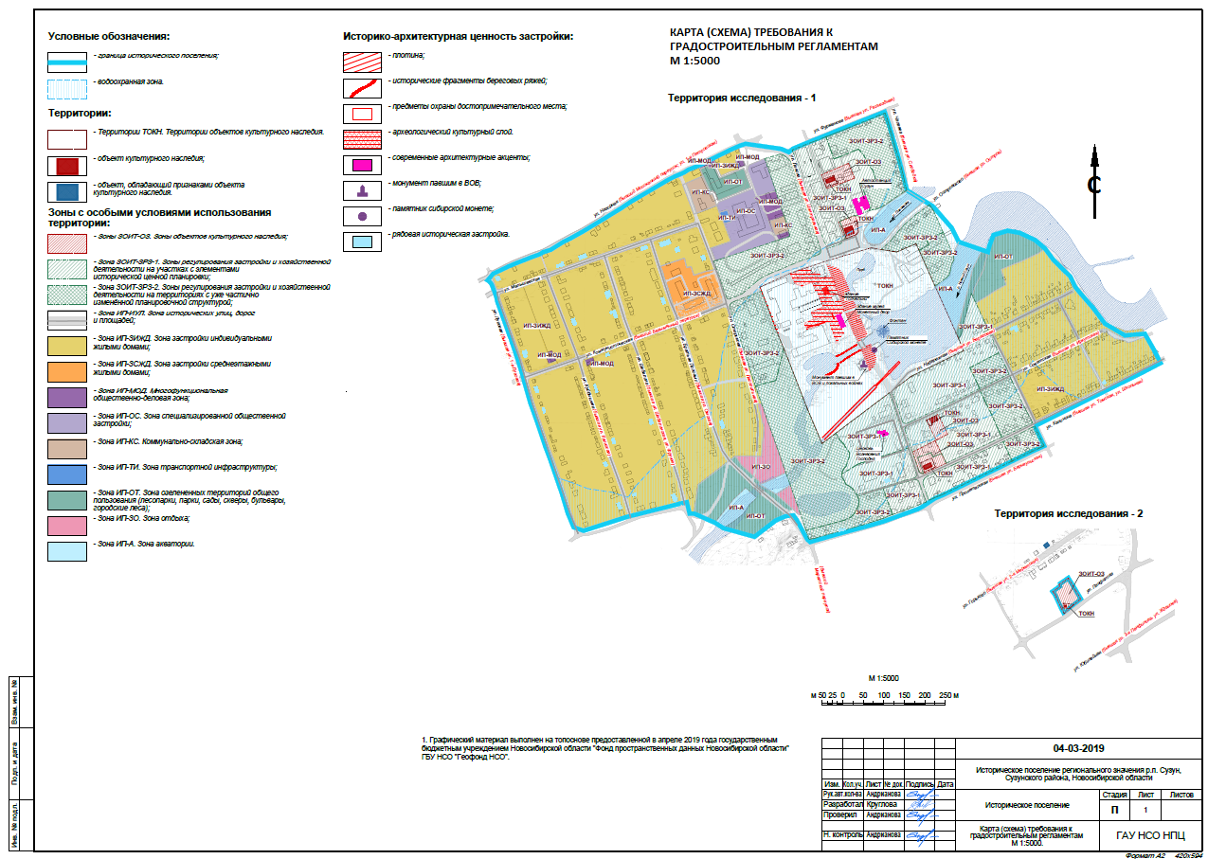
Приложение № 1
к требованиям к градостроительным регламентам
в границах исторического поселения р.п. Сузун,
Сузунского района, Новосибирской

